**Приложение А**

# 

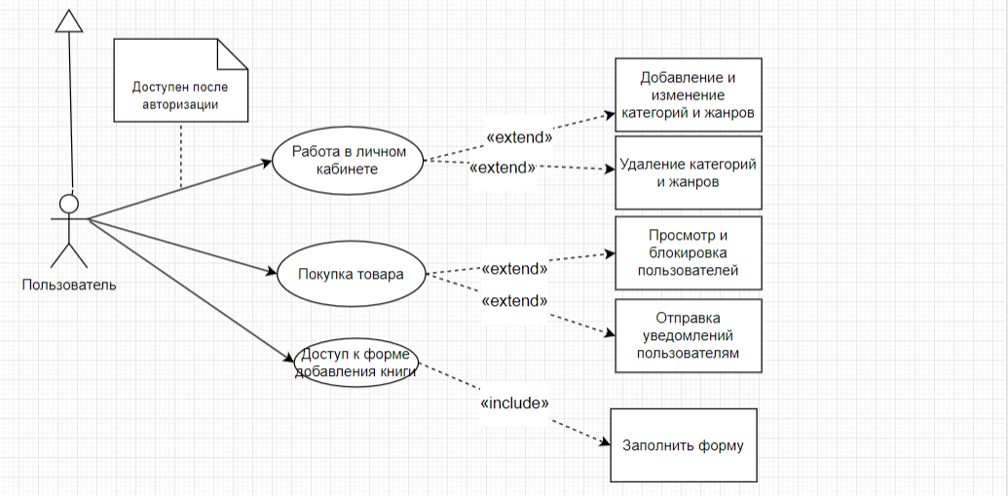

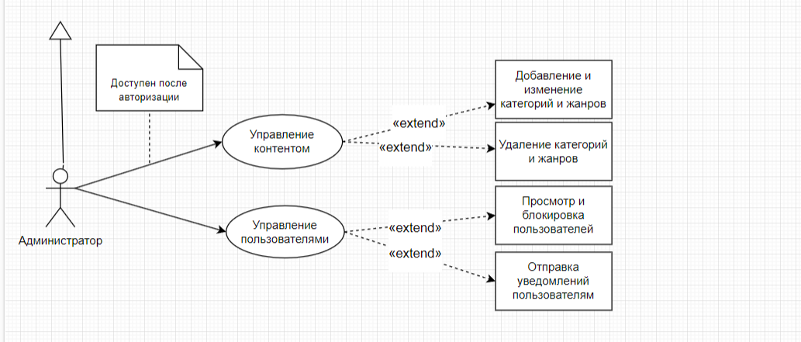

Рисунок А.1 – Диаграмма вариантов использования